共学互学，开启成长的旅程
——2020春学期林燕群“市骨干班主任成长营”阶段工作总结
一、团队文化打造
1.营员班主任工作年限分析
5年 | 6年 | 7年 | 8年 | 10年以上
5 人 | 6 人 | 2 人 | 2 人 | 2 人
营员具有一定经验，趋于成熟，但在个人教育理念的形成方面还有很大上升空间。10年以上的2名教师包括领衔人在内还有寻求自我突破的需求。基于此学习便成为这个团队的主旋律。
2.团队定位：学习研究的共同体 、变革实践的智囊团 、专业发展的促进团 、身学习的成长团
3.团队文化核心：互学共学
4.打造措施：
（1）专业阅读推荐，打开学习视野
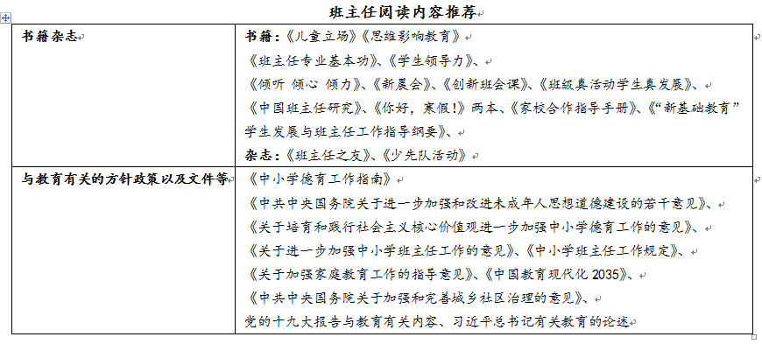
（2）专题研究活动，聚焦深度学习
（3）自主阅读沙龙，激发学习热情
每周四晚上8点——8:40，人人都是策划者与主持人 ，人人都是主动参与者 。
月份 | 主题 | 周次 | 主持人
3  班级建设概况 | 你们班的班级名称和口号是怎么产生的 | 1 | 林燕群
3  班级建设概况 | 怎样排座位才能大家都满意 | 2 | 时娟芳
3  班级建设概况 | 怎样安排班级岗位最合理 | 3 | 冯华
3  班级建设概况 | 怎样制定班规最有效 | 4 | 梁慧慧
4  班干部的炼成 | 什么样的学生适合做班干部 | 6 | 曹一彬
4  班干部的炼成 | 班干部通过什么方式产生 | 6 | 李敏
4  班干部的炼成 | 怎样才能充分发挥班干部的作用 | 7 | 何倩
4  班干部的炼成 | 怎样培养好班干部 | 8 | 徐英
5  良好的班风 | 班风建设涉及哪些方面 | 9 | 钱琪瑶
5  良好的班风 | 纪律严了，班风就好了吗 | 10 | 周菲
5  良好的班风 | 如何让班级学风浓厚 | 11 | 万婧
5  良好的班风 | 好的班风能被“看见”吗 | 12 | 黄鹊
6  高品的班级活动 | 刚接班适合开展哪些活动 | 13 | 徐佩
6  高品的班级活动 | 有必要为学校组织的活动“劳民伤财”吗？ | 14 | 刘妍
6  高品的班级活动 | 怎么开展事务性班级活动 | 15 | 胡洁琼
6  高品的班级活动 | 怎样让班级活动更具教育性 | 16 | 朱茜
二、研究活动开展 （每月末周五下午固定时间开展研究活动）
活动一：始规划，明方向
1.暖场
自我介绍，彼此认识
2.摸底排查
结合自己的日常工作、班级情况或是工作经验, ,用一个个真实、鲜活的典型事例,就家校沟通、
班队活动、特殊学生、成果提炼等方面的问题，进行了经验交流或是问题反馈。
3.示范引领
如何组织班级活动，如何把活动变成研究案例和课题，给大家做了细致的讲解与示范。
引导学员关注活动反馈，关注数据实证，关注成果提炼。
4.信息化学习
龙城小学的梁慧慧老师为大家作了如何运行微信公众号的专题培训。
活动二：明晰学期计划 共话“战疫”育人
相约“腾讯会议”，线上开启新学期的成长营活动。
1.计划交流，细化目标
2. “宅家”阅读 ，分享心得
3 .“疫情”班队 ， 线上研究
（1）春江中心小学何倩老师和徐英老师能及时捕捉资源，在班队主题活动中引导学生学习“新冠”知识，了解名字命名、病毒来源以及防疫知识。两位老师也十分注重孩子的动手实践能力，何老师引导孩子制作手工作品，徐老师引导孩子制作小报，表达对一线英雄的敬佩之情。这是一场全新的学习之旅，孩子们线上交流自己的所做所想，演绎别样的精彩。
（2）薛家小学徐佩老师和圩塘小学杜林老师结合元宵节开展班队活动，引导孩子们制作花灯，寄托美好的心愿与祝福。寒假期间，班主任们每日都要统计学生的健康情况，杜老师非常智慧，建立了学生班委，每日由班委帮忙负责统计，促进学生带动家长，一起宅家抗疫。（图13——图14）
（2）河海实验小学时娟芳老师通过QQ直播间开播了一堂公益主题网络队会课，号召同学们响应教育部发出“停课不停学”通知，用自己的方式投入抗疫行动中，争做抗疫公益使者，让这特殊的“宅”时光，成为一节难忘的生命教育成长课。她将班级分为四个小队，和四个小队的队长在线主播。小队各有特色，各显风采。她还倡议班级捐款，共筹集5000元，全部捐给武汉慈善总会，学生在活动中传递了心中暖暖的爱。
活动三：微观抗疫防控云队课，共话主题班队会的设计与推进
1.微观云队课 ，思悟共提升
活动前，老师们认真观看了由泰山小学刘妍老师、河海实验小学时娟芳老师以及三实验小学的钱琪瑶老师为大家带来的三节精彩的抗疫防控的云队课视频。
活动中，共同深入研课
2.讲座引领，共话队会的设计与推进
- 针对《如何进行班队会设计与推进》进行微型讲座。首先从标题、活动目标、活动背景、活动实施四大板块对常规班队方案设计进行了讲解，从三个案例入手，引导大家关注活动方案的标题的提炼。
- 其次，在常规班队课课堂推进方面，林老师从实际课堂出发，分析了班队课的不同课型，以及不同课型的推进方式。
活动四：全息阅读云学习，共享浪漫好时光
1.云端学习，开启全息阅读之旅
自主观看了三井实验小学举办的“世界读书日·全息阅读学术论坛”直播活动
- 本次活动围绕“携手阅读 共赴未来——‘全息阅读学术论坛’云学习交流”展开。
- 先是小组交流，再进行大组交流。四个小组在组长的召集下分别进入云会议室，进行组内交流，成长营的小伙伴们畅所欲言，将论坛中的收获娓娓道来，并进行了发言梳理。
三、专项课题推进
